Het Kasteel van Rhoon

De Geschiedenis van het Kasteel

In 1199 verkoopt graaf Dirk VII van Holland aangeslibde grond aan rijke mannen, die in ruil “regeermacht” ontvingen over het gebied. Zij werden “heer” over hun gebied, dat een Heerlijkheid werd. De heer was diensten en belastingen verschuldigd aan de graaf van Holland. Bewoners van de Heerlijkheid waren diensten en belastingen verschuldigd aan de heer.

Biggo van Duiveland krijgt het recht om een verdedigbaar huis te bouwen. Hieruit blijkt dat hij een belangrijk man was, in ieder geval had hij geld. De graaf had hem nodig bij de bedijking van zijn land dat te lijden had van overstromingen. Een van zijn opvolgers bouwde in 1240 een huis met toren. Het was een huis met een gracht eromheen en stond waarschijnlijk bij het waaltje achterin het bos bij het huidige kasteel.

In 1373 en in 1421 zijn er grote overstromingen. Mogelijk werden kasteel en kerk enigszins beschermd door een dam of dijk. In 1433 wordt het tegenwoordige kasteel gesticht.

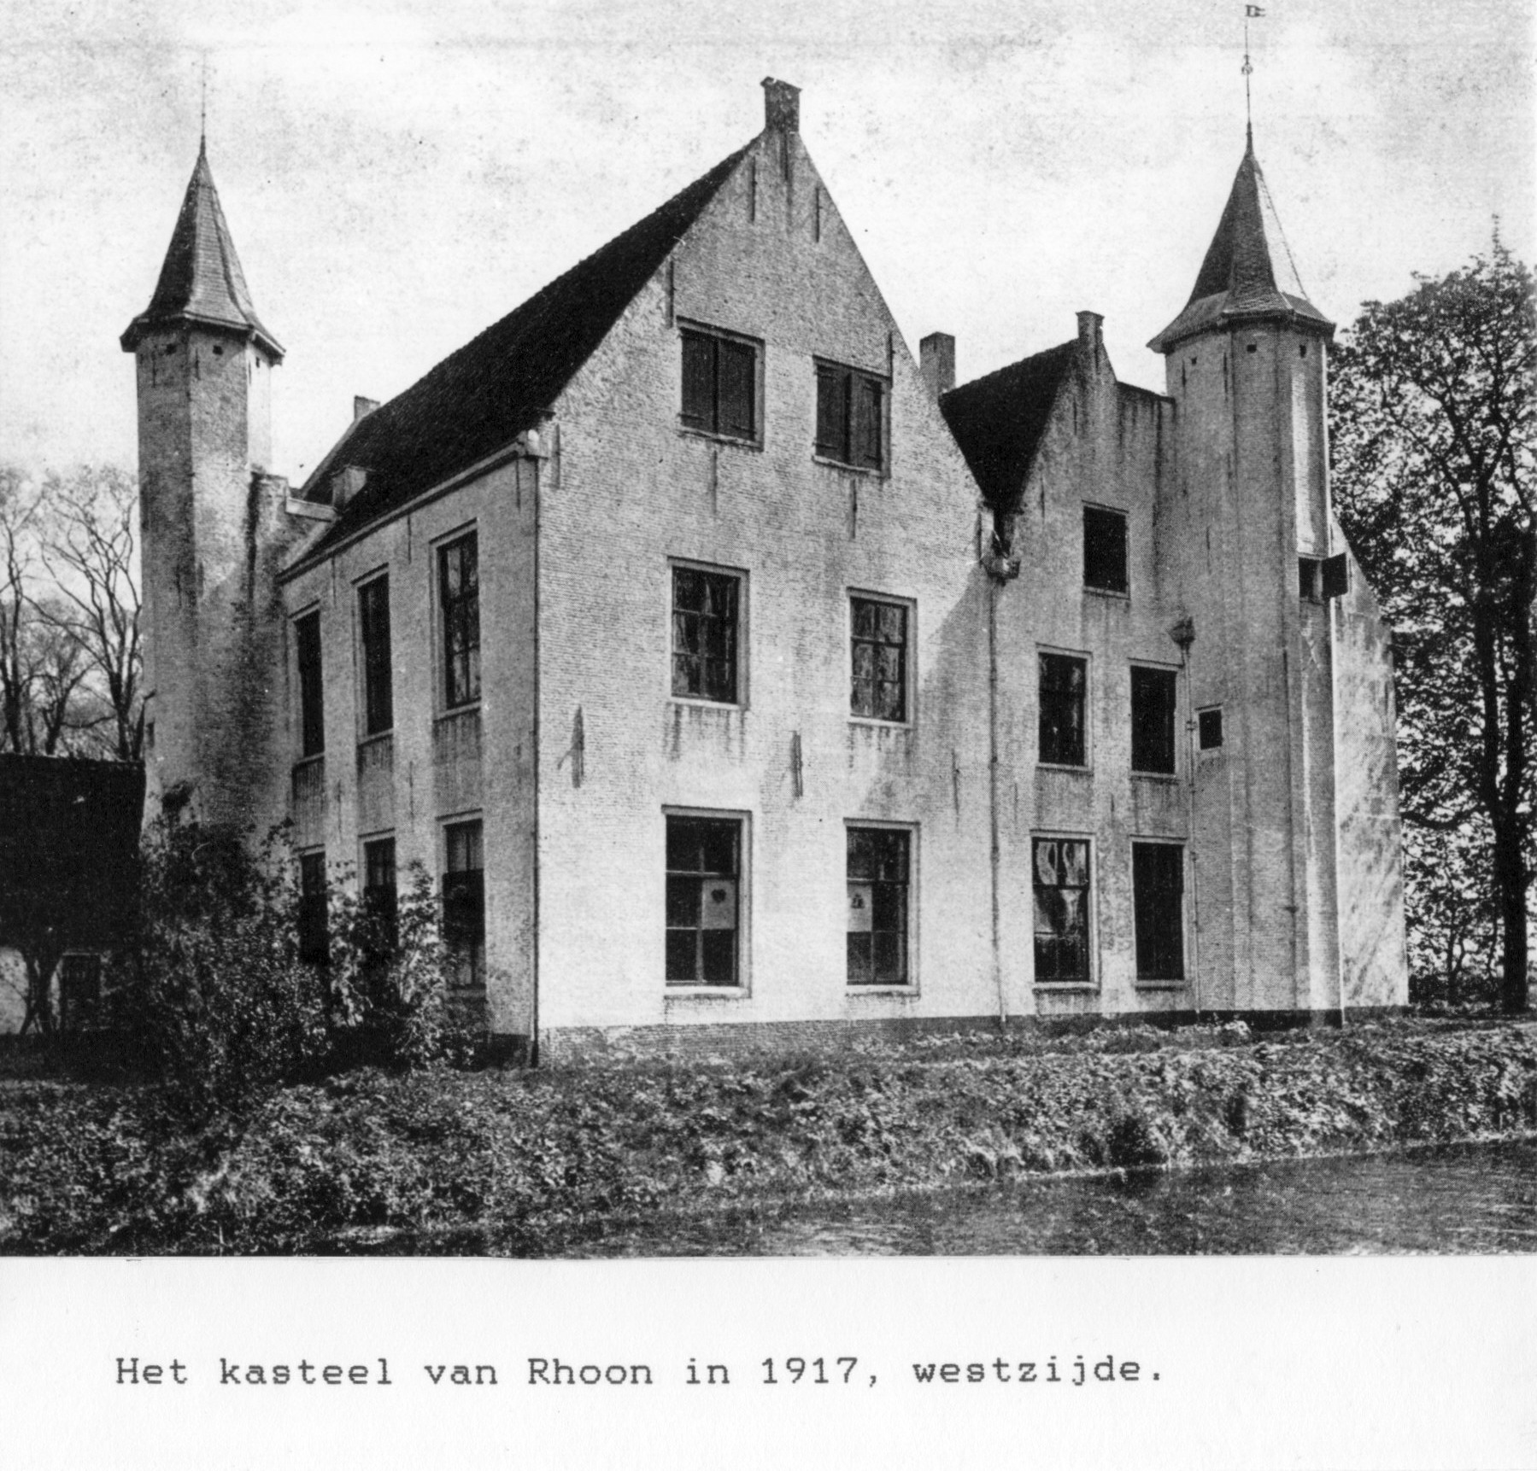

In de middeleeuwen wordt het kasteel meerdere malen verbouwd. In 1598 heeft de laatste grote verbouwing plaatsgevonden. Het wordt dan een buitenplaats in plaats van een verdedigbaar kasteel.

In de 17e eeuw moet de familie Van Duiveland door geldgebrek het kasteel verkopen. De koper is Hans Willem Bentinck, een vriend van stadhouder Willem III. Bentick verkrijgt met de Heerlijkheid Rhoon een plaats in de Staten van Holland. Hij gaat niet op het kasteel wonen. Hij vertrekt met Willem III naar Engeland en komt nog maar enkele dagen per jaar in Rhoon om te jagen en te vissen.

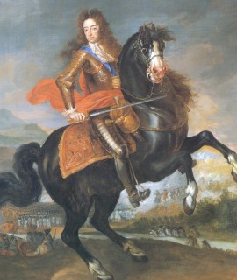
Hans Willem Bentinck

Tijdens de Franse Tijd verliest de Heer van Rhoon de meeste van zijn voorrechten en de Heerlijkheid verarmt. De familie Bentinck moet zijn bezit verkopen.
In 1830 wordt het kasteel verkocht aan een Rotterdamse reder, Anthony van Hoboken. Ook nu wordt het kasteel niet door de familie bewoond. In 1916 gaat het kasteel over in handen van de familie N.V. van Van Hoboken.

In 1969 wordt een Stichting opgericht om het kasteel voor verval te behoeden. De Stichting koopt in 1971 het kasteel. Van 1973-1975 wordt het kasteel gerestaureerd.

De buitenkant van het kasteel

Als je komt vanaf de Dorpsdijk zie je het witgekalkte kasteel liggen. Het kasteel heeft drie vleugels, twee torentjes en is aan drie kanten met water omgeven. Voor het kasteel bevindt zich het zg. voorbos met lindebomen.
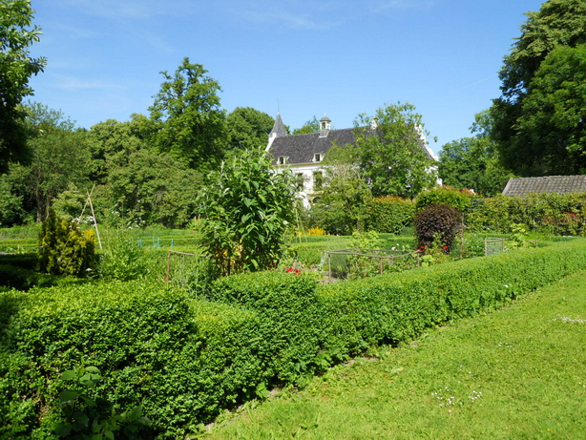
De westgevel van het kasteel aan de zijde van de Dorpsdijk bestaat uit drie puntgevels.
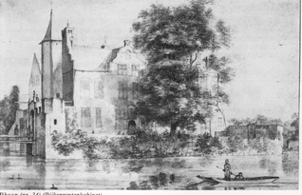

Voorgevel voor de verbouwing in 1842

De voorgevel met de ingang is aan de zuidzijde en is in de 19e eeuw gebouwd in de Empirestijl.

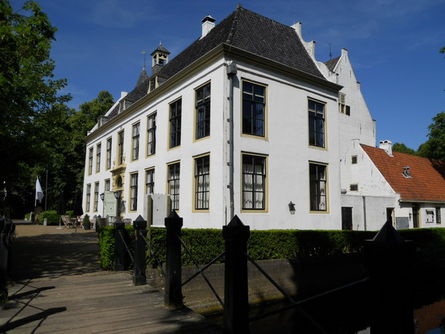
Voorgevel en entree

Aan de noordzijde is een tuin de in de renaissancestijl, die is waarschijnlijk is aangelegd in de 17e eeuw.
De stallen aan de oostzijde, die met het kasteel verbonden zijn, zijn nu het restaurant van het Kasteel van Rhoon.

Voor het kasteel bevindt zich een groente – en kruidentuin.

De Kasteelgaarde
Achter het kasteel is de zg. Kasteelgaarde.

Tussen de groentetuin en de Kasteelgaarde is een lange slingerende tunnel van perenbomen, een zg. berceau.
Een berceau (of loofgang) is een pad waarbij aan beide zijden heggen staan, die aan de bovenzijde met elkaar zijn verbonden, zodat een soort tunnel ontstaat.
Berceaus stammen uit de tijd dat het voor adellijke dames mode was er zo wit mogelijk uit te zien, om zich te onderscheiden van niet-adellijke personen die, doordat ze veel in de buitenlucht kwamen, een bruine teint hadden. Door de berceaus kon men buiten wandelen en uit de zon blijven.
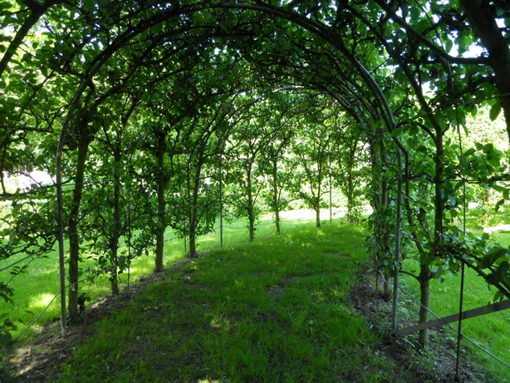

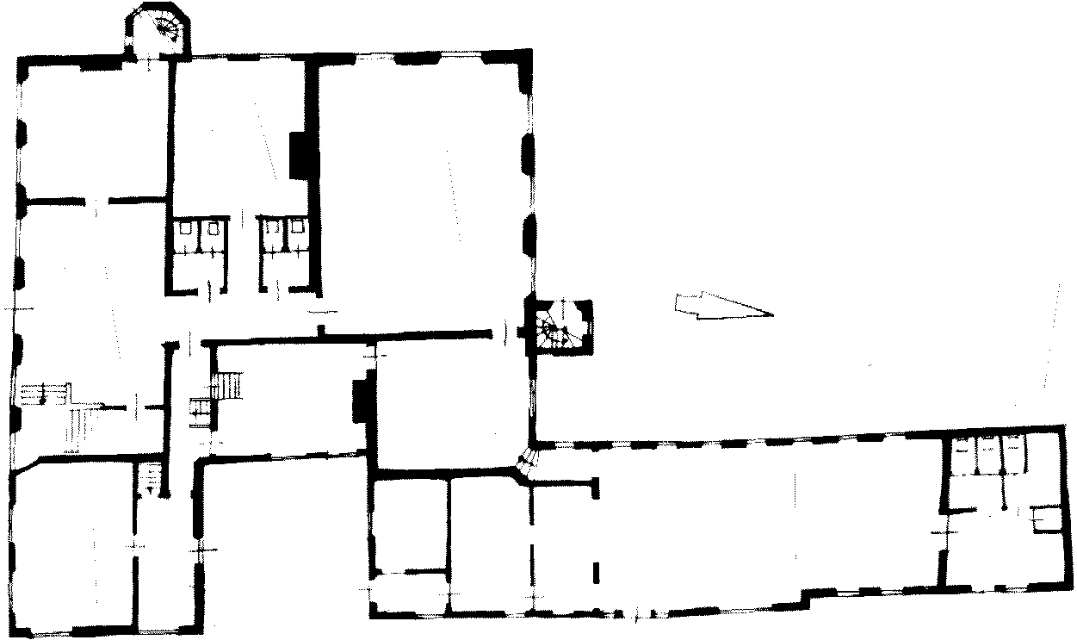
1
2
3
4
5
6
- Ingang en hal
2. Annazaal, bestuurskamer
- Oude keuken
- Adrianahal (garderobe en WC)
- Catherina Theresiahal of Empirezaal
- Restaurant Biggo
Indeling begane grond Kasteel van Rhoon

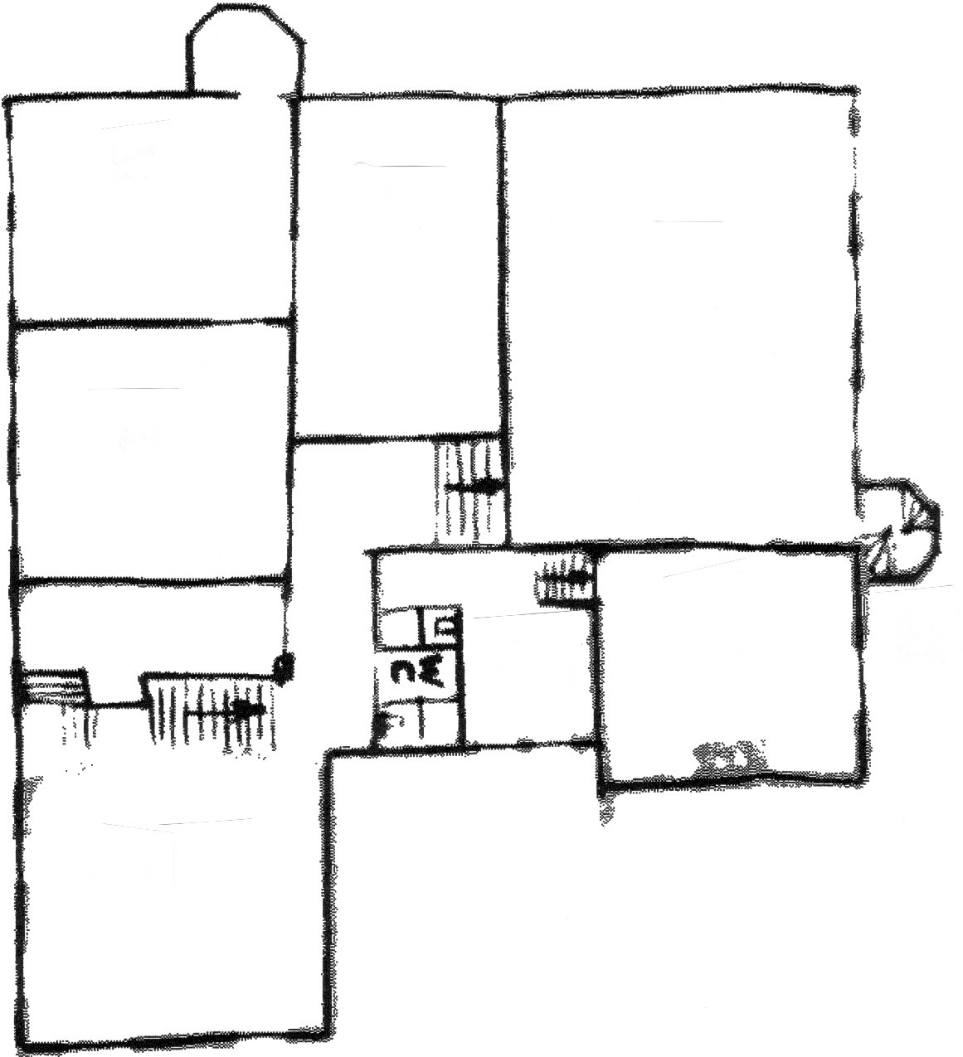
- Willemijnezaal
- Juliazaal
- Alveradezaal
- Margarethazaal
- Kerkzaal
- Kleine zaal

1
4
5

2

6

3

Indeling 1e verdieping Kasteel van Rhoon

In het Kasteel
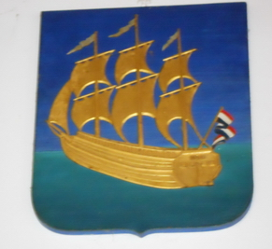
In de hal de wapens van: De Van Duivelands, Van Rhoon en Pendrecht, Bentinck en Van Hoboken. De vloer is van hardstenen tegels. De trap is uit de laat-16e eeuw. De fraaie kist is een Hollandse kist uit 1700 en geschonken door de rondleiders van het Kasteel bij het 10-jarig bestaan van de Stichting op 16 april 1979.
Links in de hal is de bestuurskamer van de Stichting Kasteel van Rhoon, de Annazaal.
De oorkonde heeft betrekking op de overdracht van vier nog altijd bestaande, middeleeuwse rechten, nl. het recht van Duiventil, van Zwanendrift, het Visrecht en het recht van heffen van Capoengelden. (Capoengeld: Wanneer in vroeger tijden een inwoner van de Heerlijkheid een voorrecht kreeg van de Heer van Rhoon moest hij daarvoor een aantal capoenen leveren per jaar. Een capoen is een gecastreerde, gemeste haan. Later is dit omgezet in Capoengelden)
Rechts onder de trap is een deur van de kelder (niet toegankelijk).
In de gang links is de Adrianahal, genoemd naar Adriana van Rosendael, echtgenote van Pieter II van Duiveland. De Adrianahal wordt, na de bouw van de WC’s, als garderobe gebruikt.
Rechtdoor lopend kom je in de Empire- of Catharina Theresiazaal. Vroeger kwam in deze zaal de “Criminele vierschaar “ bijeen. Hier werd recht gesproken en vonden vergaderingen plaats van de Baljuw en de leenmannen.
De zaal is in de 19e eeuw in de Empirestijl verbouwd. De balkenzoldering is 200 jaar ouder dan de wanden.
De kroonluchter is ook in de Empirestijl. Hij is in 1975 aangekocht en geschonken door vier bedrijven in Rhoon en kostte fl. 16.000,--.
Er is een portret te zien van Anthony van Hoboken (1756-1850) en zijn vrouw Maria van Hoboken-van den Heuvel.
In de ramen zijn de wapenschilden in glas-in-lood opgenomen van de families van de echtgenotes van de Van Duivelands.
Catharina Theresia de Bruxelles was de vrouw van Pieter IX van Duiveland. Zij schijnt niet zo’n aardige vrouw geweest te zijn: ze sloeg haar neef met een stok in het gezicht en haatte kleine kinderen zó, dat zij ze ’s avonds door gemaskerde mannen liet geselen, dit zonder enige aanleiding.
In de gang rechts kom je door een nauwe gang in de oude keuken met een grote schouw en daaronder het gemetselde fornuis. Op de schouw staan de letters V P E R, die staan voor Van Pendrecht En Rhoon. Deze twee Heerlijkheden waren in één hand. Er is een pomp te zien, die het niet meer doet.
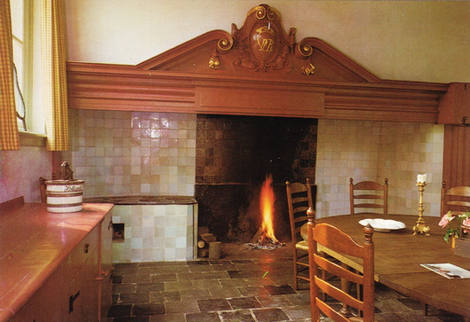
Via een eikenhouten trap uit de laat 16e eeuw kom je op de eerste etage.

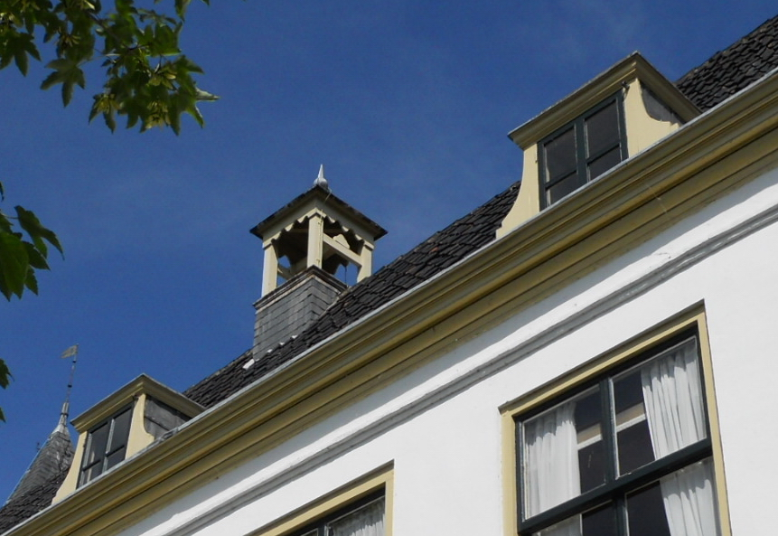
Op de eerste verdieping rechts kom je bij de Kerkzaal. Bij de Reformatie werd de kerk naast het Kasteel protestant. De Heer van Rhoon bleef rooms-katholiek en liet hier de mis opdragen. Nu doet de zaal dienst als trouwzaal.
In de zaal bevindt zich een grote schouw. De balkdragers van de moerbinten naast de schouw vertonen de beeltenis van Galba en Claudius, twee Romeinse keizers. Onder de schouw zijn twee "hangijzers", waaraan men zich kon vasthouden als men zijn voeten wilde warmen. De term: ''een heet hangijzer" is hiervan afkomstig. De balken in deze zaal zijn als enige in het kasteel niet geschilderd. Een kleine zaal, grenzend aan de kerkzaal diende vroeger als sacristie.

Naast de kerkzaal is de Margaretha-zaal, genoemd naar Margaretha van Weena, echtgenote van Pieter III van Duiveland. Er zij zes wapens te zien, afbeeldingen van de glas-in-loodpanelen uit de Catherina Theresiazaal, gemaakt in 1866-1868 door A. van der Poest Clement (destijds burgemeester van Poortugaal) en zijn geschonken in 1977 door het Waterschap IJsselmonde

Verder is er de Julia en Willemijne-kamer, genoemd naar Julia Willemijne van Geldrop, de echtgenote van Boudewijn III van Duiveland. Dit was vroeger een slaapkamer.

Daarnaast is de Alveradezaal, genoemd naar Alverade van Windelnesse, echtgenote van Boudyn van Rhoden. Dit was ook een slaapvertrek. Bij de vernieuwing van de gevel in de 19e eeuw zijn ramen aangebracht die niet passen in de muren van de kamer.

Trap op – je komt op de klokkenzolder, genoemd naar het klokje buiten op het dak, dat vroeger diende om de arbeiders op het land te laten weten dat het tijd was om naar huis te gaan.

In het torentje is de vroegere gevangenis met de authentieke deur en de vergrendeling daarvan.
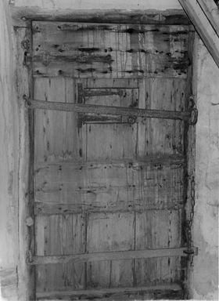

Naast de Klokkenzolder is een zolder, die gebruikt wordt voor tentoonstellingen. De volgende zolder is ingericht als theaterzaaltje.

Bronnen:
Wikipedia
Het kasteel van Rhoon – Feico Houweling
Boekje bij gereedkomen restauratie 1973 – L.J. Pieters
Kasteel van Rhoon – Ned. Kastelen Stichting
Pernis Hoogvliet Poortugaal en Rhoon – J. Verheul Dzn
Beschrijving bij rondleidingen – Stichting K.v.R.
Kasteelgaarde Rhoon – Website Stichting Zuid-Hollands Landschap

